LES PASSEJAÏRES DE VARILHES FICHE ITINÉRAIRE
VARILHES n° 1
Commune de départ et dénomination de l’itinéraire :
- Artix – Parking à côté de l’église – Sur les chemins d’Artix A/R

Date, animateur(trice), nombre de participants (éventuel) :
- 21.03.2018 – M. Pédoussat – 37 participants (Reportage photos)
- 23.01.2021 – C. Marin – 16 participants (Reportage photos)
- 19.01.2022 – C. Marin – 30 participants (Reportage photos)

L’itinéraire est décrit sur les supports suivants :
- Pas de descriptif connu. Parcours "inventé" par Michèle Pédoussat.

Classification, temps de parcours, dénivelé positif, distance, durée :
- Promeneur – 2h15 – 125 m – 9 km – ½ journée - Indice d’effort : 31
- Promeneur – 3h00 – 175 m - 10,5 km – ½ journée - Indice d’effort : 35

Balisage : Pas de balisage sauf sur la toute petite portion empruntant le GR 78 (Blanc et rouge).

Particularité(s) :

Site ou point remarquable :
- Point de vue sur les Pyrénées et les ruines du château de Chateauvieux depuis l’extrémité du chemin de Chantebrise avant de faire demi-tour.

Trace GPS : Oui

Distance entre la gare de Varilhes et le lieu de départ : 8 km

Observation(s) :
- Emprunté pour la première fois en mars 2018 pour remplacer une sortie prévue sur Brie (terrain trop boueux).
- En 2021, Christine Marin a proposé de prolonger le parcours par une boucle passant par Moulat (Voir carte). Le parcours est alors porté à 10,5 km et de dénivelé positif à 175 m.
- En janvier 2022 (version longue), la boucle finale a été parcourue dans le sens des aiguilles d’une montre.

"Cette fiche participe à la constitution d'une mémoire des itinéraires proposés par les animateurs du club. Eux seuls y ont accès. Ils s'engagent à ne pas la diffuser en dehors du club."
Date de la dernière mise à jour : 20 janvier 2022

La carte
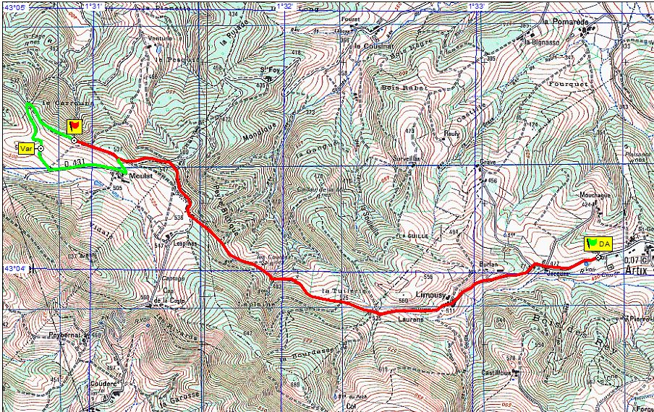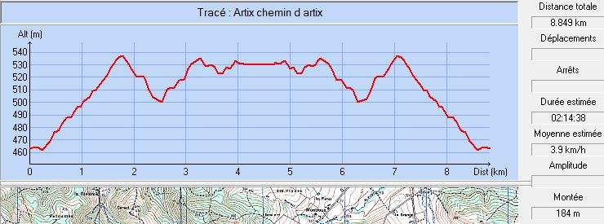
2018 : Ils étaient 37 et la neige était là

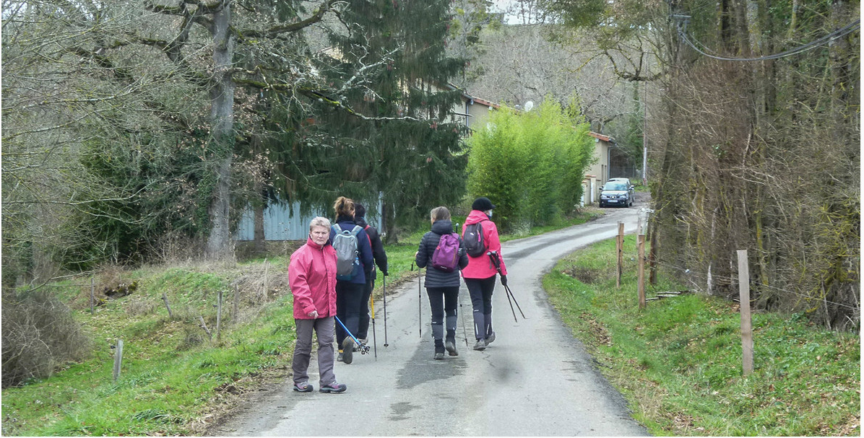

2021 : Dispositif "Coronavirus" ; Les deux groupes de derrière et … le groupe de devant

Janvier 2022 : Convivialité retrouvée

